Федеральное государственное бюджетное образовательное учреждение высшего образования «Московский государственный технический университет имени Н. Э. Баумана (национальный исследовательский университет).

Кафедра

«Технологии приборостроения»

Домашнее задание №1

«Сравнительный анализ работы различных сортировок»

Выполнил студент 1 курса, гр. РЛ6-21

Владыкин Денис

Преподаватель

Семеренко Денис Алексеевич

2022

За основу своей домашней работы я выбрал 7 сортировок:

1. Пузырьковая сортировка
2. Сортировка вставками
3. Сортировка выбором
4. Быстрая сортировка
5. Сортировка слиянием
6. «Гномья» сортировка
7. «Самодельная» сортировка (неверно реализованная мной быстрая сортировка)

В процессе выполнения программы была выявлена зависимость скорость сортировки от режима энергопотребления ноутбука. В энергосберегающем режиме тактовая частота процессора Ryzen 7 5700u не поднималась выше 2ГГц. Без ограничений по энергопотреблению тактовая частота держалась на уровне 4ГГц.

Время работы сортировок 1,2,3,6 во втором случае уменьшилось примерно вдвое. Эта же зависимость прослеживается и на временах работы сортировок 4,5,7 количеством сортируемых данных более 500000 элементов.

Далее будем рассматривать скорость работы сортировок в одинаковых условиях – без режима энергосбережения.

С количеством элементов до 2500 все сортировки справляются примерно за одинаковый промежуток времени – до 20 миллисекунд.

На основании графика зависимости времени от количества элементов(рис. 1), сортировки 1,2,3,6 неэффективны при сортировке массивов из более чем ста элементов.

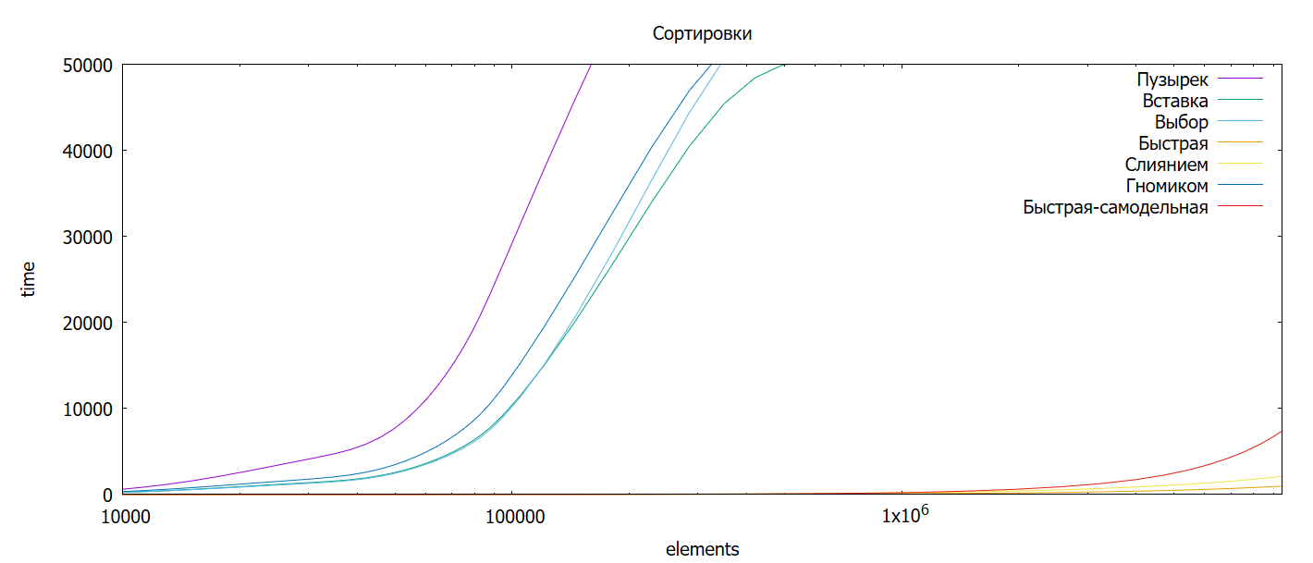

Рисунок

Рассмотрим подробнее промежуток до 100000 элементов (рис. 2).

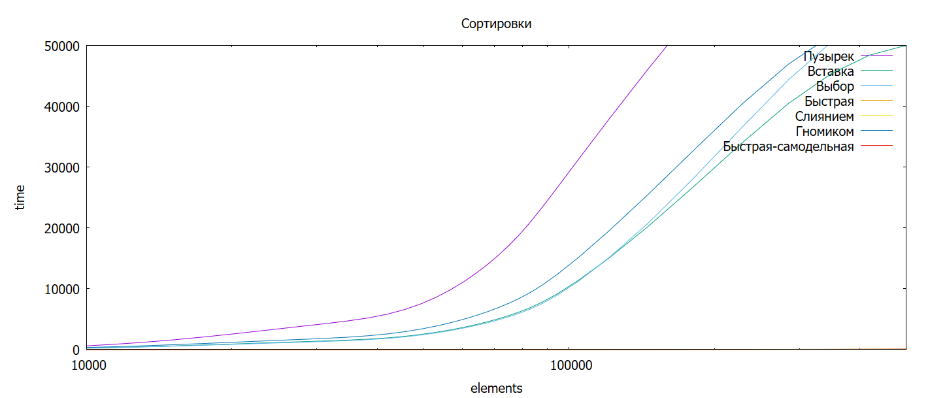

Рисунок

Самой неэффективной сортировкой является пузырьковая сортировка. Другие сортировки (2,3,6) справляются за примерно одинаковый промежуток времени.

Рассмотрим промежуток от 2 миллионов до 9 миллионов элементов (рис.3).

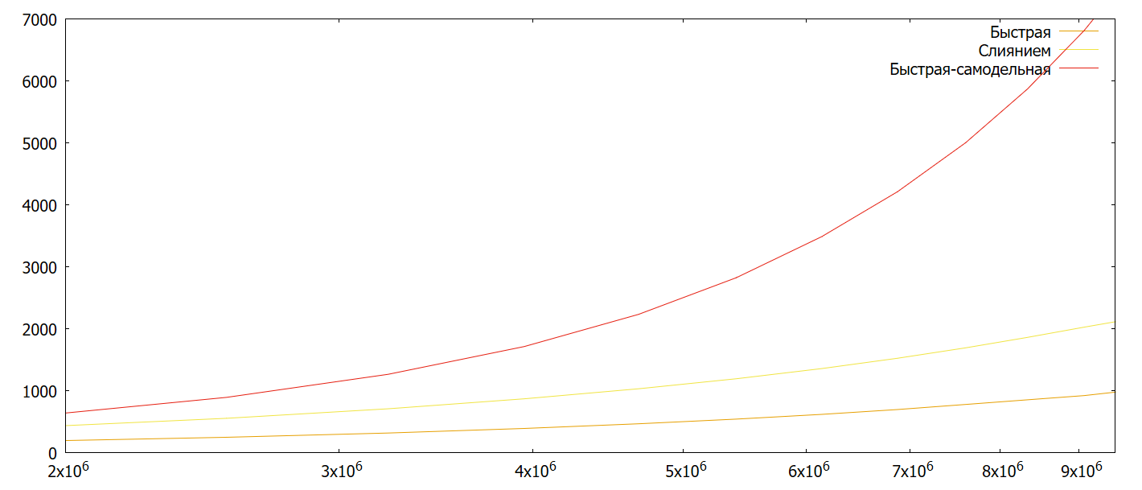

Рисунок

Примерно одинаково с сортировкой такого количества элементов справляются быстрая сортировка и сортировка слиянием. Менее эффективно с этой задачей справляется неправильно реализованная быстрая сортировка (быстрая-самодельная).